様式第111号
単位：mm
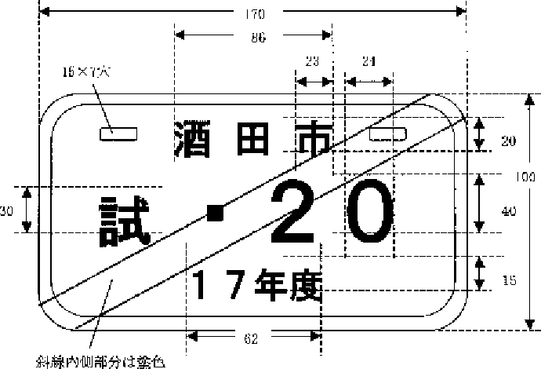
仕様 1 図示の例により、上段に市名を、中段に試の文字及び3けたの数字、下段に貸与年度を表示する。中段において、上位のけたの数字が有効数字でない場合には直径10mmの点で表示する。
2 番号標は、金属製のもの又は金属及び透明材料を用いたものとし、文字及び番号は浮出しとする。この場合において、金属及び透明材料を用いたものにあっては、金属製と同様に堅牢で使用に十分耐えうるものであること。
3 地の塗色は、白色とする。
4 文字及び番号の塗色は、濃紺色とする。
5 斜線内側部分の塗色は、赤色とする。

